КОНТРОЛЬНО-ИЗМЕРИТЕЛЬНЫЕ МАТЕРИАЛЫ
по учебному предмету
"Технология"
5класс
(уровень преподавания: базовый)

Итоговая контрольная работа по технологии

Ф.И.___________________________________________5 класс

Выберите правильный ответ.
- К столовым приборам не относится:
а) ложка;
б) дуршлаг;
в) вилка;
г) нож.
2. Определить, является куриное яйцо вареным или сырым. Можно:
а) опустив яйцо в сосуд с водой;
б) по звуку, издаваемому яйцом при его встряхивании;
в) кручением яйца на поверхности стола;
г) по внешнему виду.
3. В машинной игле ушко находится:
а) в середине иглы;
б) рядом с острием;
в) там же, где у иглы для ручного шитья;

4. Мерку Сб снимают:
а) для определения длины пояса;
б) для определения длины изделия;
в) для определения ширины изделия;

5. Для обработки нижнего среза изделия используют машинные швы:
а) стачной;
в) накладной;
г) вподгибку с закрытым срезом.

6. К тыквенным овощам не относятся:
а) тыквы;
б) кабачки;
в) томаты;
г) патиссоны.

7. Шов – это:
а) ряд повторяющихся стежков на ткани;
б) место соединения нескольких деталей;
в) расстояние между одинаковыми проколами иглы;
г) расстояние от строчки до среза детали.

Выберите правильные ответы
8. К гигиеническим свойствам тканей относятся:
а) прочность;
б) гигроскопичность;
в) драпируемость;
г) воздухопроницаемость;
д) пылеемкость;
е) скольжение.

Установите последовательность
9. Укажите цифрами правильную последовательность технологических операций при приготовлении холодных блюд из вареных овощей:

А. Механическая обработка овощей (сортировка, мойка, очистка, промывание)
Б. Нарезка овощей
В. Украшение блюд и подача к столу
Г. Заправка салатов перед подачей к столу
Д. Тепловая обработка овощей
Е. Охлаждение овощей

10. Укажите цифрами правильную последовательность технологических операций при изготовлении фартука.

А. Обработать бретели, нагрудник, накладные карманы, срезы фартука
Б. Сметать нагрудник и нижнюю часть фартука
В. Подготовить ткань к раскрою
Г. Стачать детали фартука
Д. Выполнить влажно-тепловую обработку
Е. Разложить выкройку фартука на ткани
Ж. Раскроить ткань

11. Обозначьте детали фартука стрелками
. 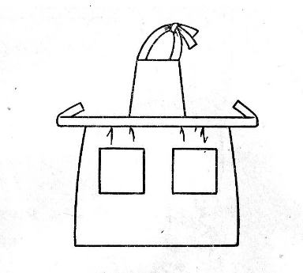
Бретели
Нагрудник
Карманы
Пояс
Нижняя часть фартука

12.Соедини стрелками название деталей
